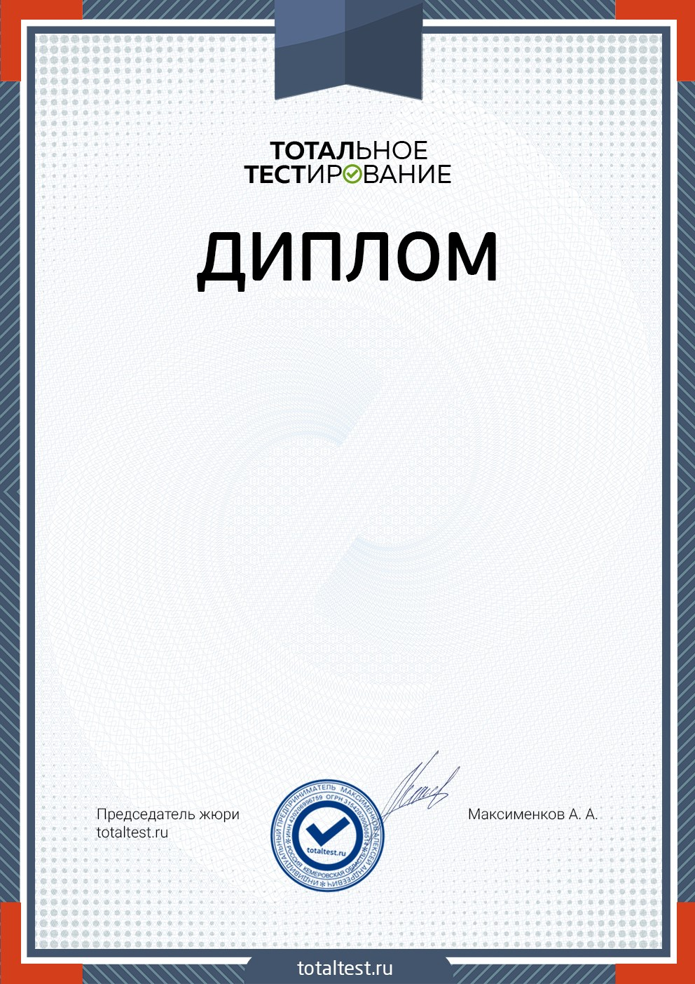

**победителя (III степени)**

Всероссийского тестирования «ТоталТест Январь 2017»

**№ 127212**

Настоящим дипломом награждается

**Булатова Елена**

**Владимировна**

МКДОУ №44 « Мозаика»

Должность: воспитатель

Тест: Социально-психологическое развитие дошкольников

[Powered by TCPDF (www.tcpdf.org](http://www.tcpdf.org)

[)](http://www.tcpdf.org)